**Exercise:**



1)

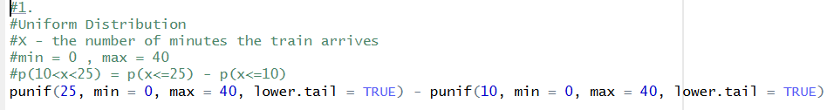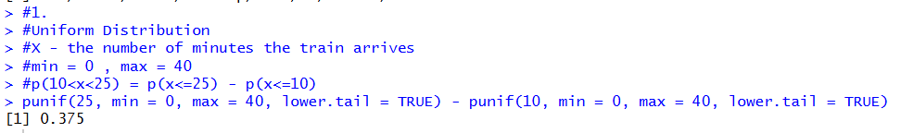

2)

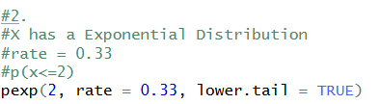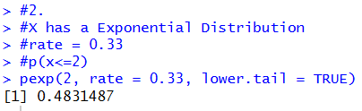

3)

i)

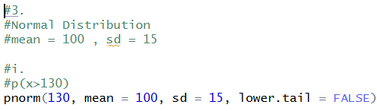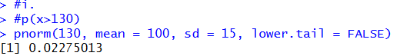

ii)

